Міністерство освіти і науки України

Івано-Франківський національний технічний університет нафти й газу

Кафедра комп’ютерних систем і мереж

Лабораторна робота №1

на тему:

«…»

Виконав: студент групи КІ-21-1К

Сорока А.Є.

Перевірив: викладач

Слабінога М.О.

м. Івано-Франківськ

2021

**1. PHP-файл з кодом, який виводить у браузері "Hello World!"**

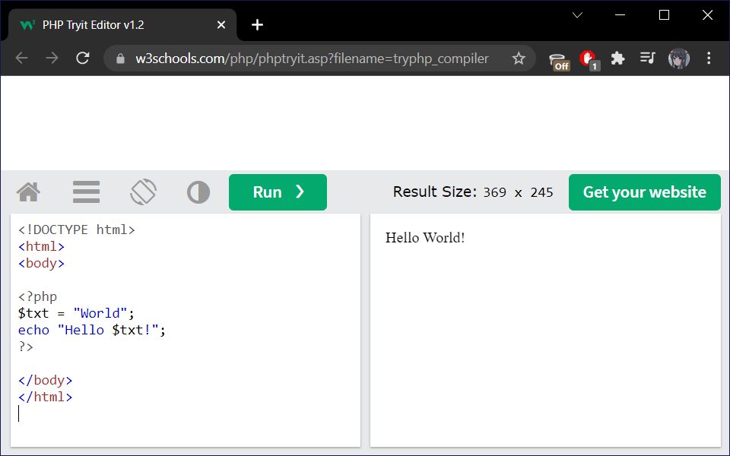

**2. PHP-файл з кодом, який виводить у браузері моє ім'я замість "Світ" у фразі "Привіт Світ"**

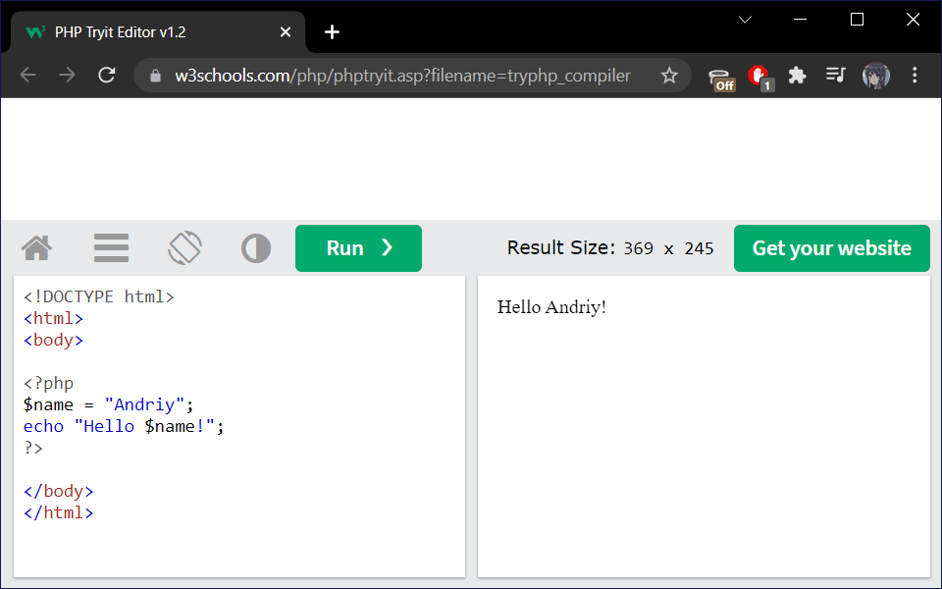

**3. Посилання на репозиторій для своїх лабораторних робіт**

<https://github.com/bind-w-exit/PHP>